ПО «Варнавинский хлебозавод»
Прайс-лист на традиционный хлеб и разных сортов от 14.03.2022 года
Наименование изделий | Развес, кг
Хлеб традиционный и разных сортов
Хлеб Волжский | 0,640 | 
Хлеб Волжский резанный | 0,640
Хлеб «Волжский» КРУГЛЫЙ | 0,700 | 
Хлеб Волжский | 0,400
Хлеб «Дарницкий» | 0,640 | 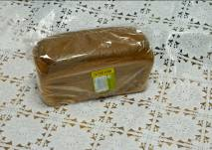
Хлеб «Дарницкий» КРУГЛЫЙ | 0,700
Хлеб «Раменский» | 0,400 | 
Хлеб «Раменский» резанный | 0,400 | 
Хлеб « Раменский» подовой | 0,400 | 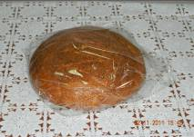
Хлеб «Ромашка» | 0,400 | 
ХЛЕБ "Ромашка с кунжутом" | 0,400 | 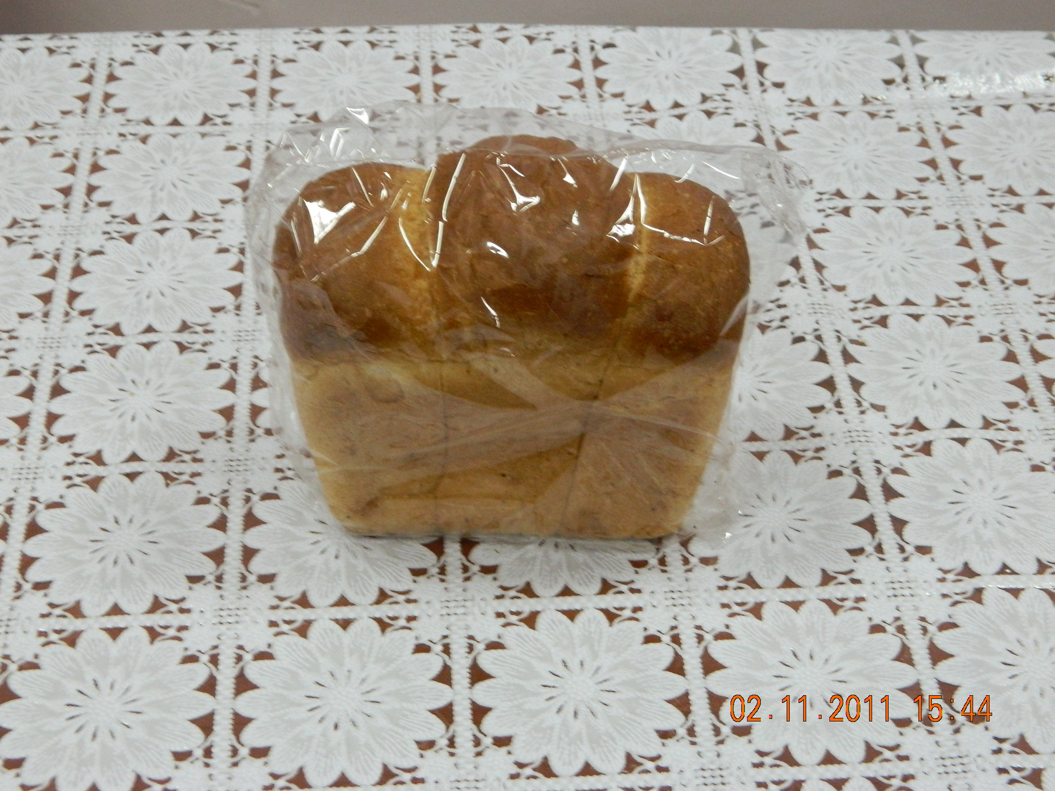
Батон «Нарезной» | 0,300 | 
Батон «Нарезной» резанный | 0,300 | 
Батон Городской | 0,300 | 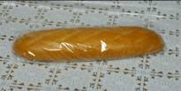
Батон Столичный(багет) | 0,400 | 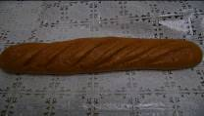
Хлеб «ДЛЯ ЗДОРОВЬЯ» (с семенами подсолнечника) | 0,400 | 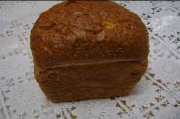
Изд.хлебобулочное  "ДЛЯ ЗАВТРАКА"( с изюмом) | 0,400
Изд.хлебобулочное.  "ПОЛЯНКА" (лепешка с луком ) | 0,300 | 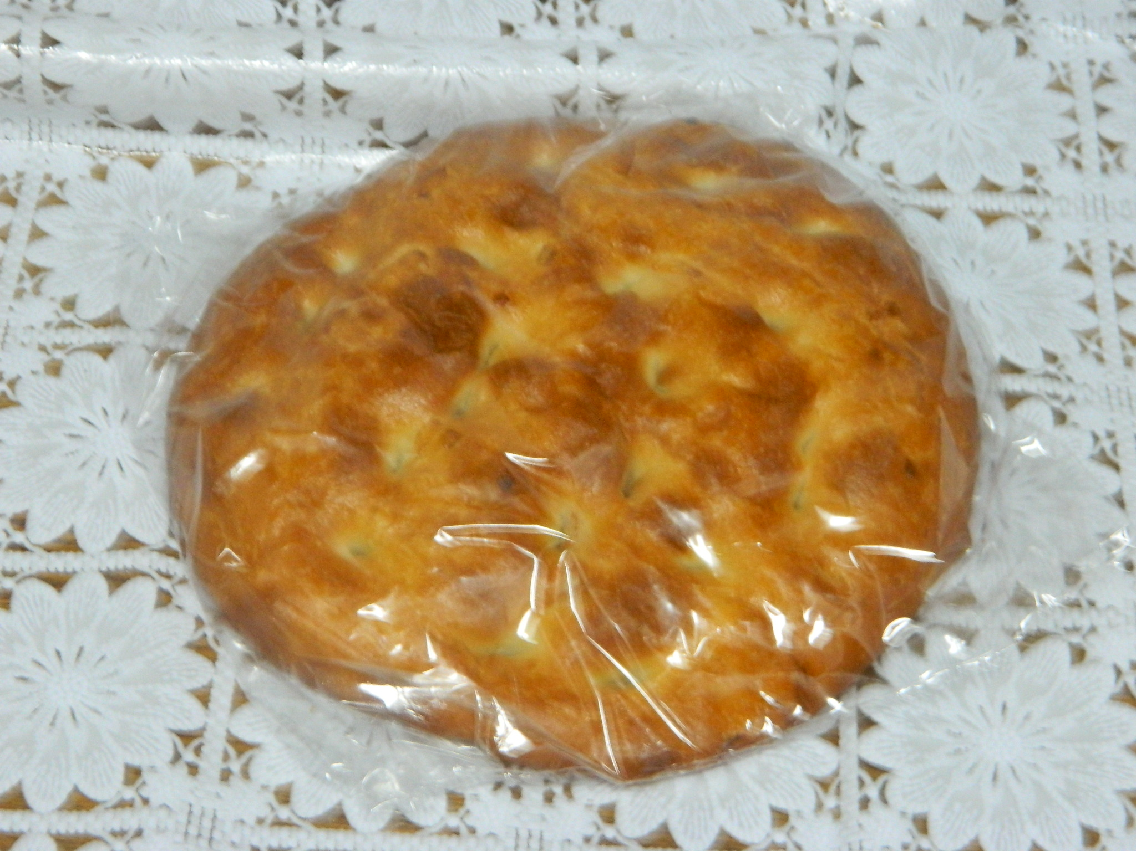
Хлебцы Докторские | 0,150 | 
Булка «Бодрость» с отрубями | 0,250 | 
Адрес: 606760, Нижегородская область, р.п. Варнавино, ул. Лесная, д.33
Телефоны: Председатель правления Изгачева Елена Александровна.: раб: 8 (83158) 3-54-38; сот: 89027803253
Отдел сбыта 8 (83158) 3-55-38,
89087671461 Пухова Маргарита Александровна
89087372689 Новикова Лидия Александровна
89087635224 Мелузова Лидия Борисовна

